文章出处：典型案例网 责任编辑： 高阳金信
项目概述
作为五大行之一的国有银行11年启动了的新一代核心系统的自主研发工作，高阳金信作为老牌的核心系统建设厂商，全程参与了其新核心的建设，包括架构设计、需求咨询及实施。其海外核心系统则直接选用了高阳的IBS产品。
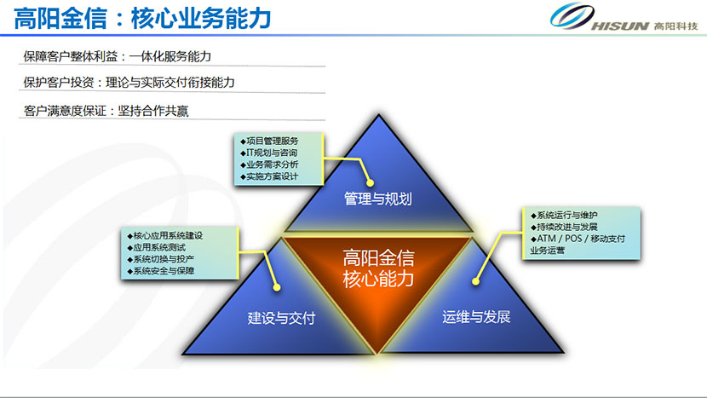
解决方案
1.国内与海外采用不同的核心系统，国内核心由高阳提供业务/架构咨询，需求咨询，在此基础上由行方自主研发，高阳全程参与实施。
2.海外各分行统一使用高阳IBS系统，支持其20多家海外分行所有核心业务，按亚太、欧非、美洲分三大区，客户数２+万，账户数10+万，日均交易量4-5万，主要涵盖海外批发业务，包括客户信息、存款、贷款、额度管理、资金业务、公共管理、报表、总帐和总体技术要求等，高阳承担需求开发、需求分析、功能设计、开发实施、分行推广等职责

我司优势
1.高阳金信有丰富的国内及海外多类型银行应用系统实施经验，拥有具国际化应用视野的专家团队，可以为客户建立新核心提供宝贵经验。
2.自主研发的IBS产品是国内领先、国际一流的核心银行产品，在国内及港澳市场与全球一流的核心银行产品厂商竞争中屡创佳绩，并在中资银行（香港）细分市场中名列前茅。IBS的架构设计采用SOA理念， 突出组件化、松耦合的特点；在业务设计上实现核心银行系统从以记账为核心的交易系统向以客户为中心、产品化、参数化的客户服务系统的转变，满足了

